広島で学んで良かったと思える日本一の教育県の創造
広島県教育委員会 NEWS RELEASE RELEASE
平成26年６月12日

応募総数1,324作品の中から，今年度の「ひろしま給食」統一メニューが
“ ひろしまドレみそ♪レモン ”に決定しました。
次のとおり，最優秀レシピ受賞者等によるレシピ紹介（教育長表敬訪問）を開催します。
１ 日 時 平成26年６月16日（月）16：00～16：30
２ 場 所 広島県庁東館４階 教育長室
３ 内 容 受賞者によるレシピ紹介と最優秀レシピ賞の料理披露
※入賞した５つのレシピは，「ひろしま給食」メニューとなります。また，表彰式は１０月の「ひろしま食育ウィーク」に行います。
最優秀レシピ賞 | 山本 杏菜（やまもと あんな）さん | 小学生（府中市立旭小学校４年生）
広島県教育委員会賞 | 岡崎 章子（おかざき しょうこ）さん | 栄養教諭（東広島市立豊栄小学校）
優秀レシピ賞 | 石田 佳奈子（いしだ かなこ）さん | 高校生（広島観音高等学校３年生）
 | 濵田 将太（はまだ しょうた）さん | 高校生（広島観音高等学校３年生）
 | 倉敷 純子（くらしき じゅんこ）さん | フードコーディネーター（静岡県在住）

最優秀レシピ賞 | ひろしまドレみそ♪レモン | 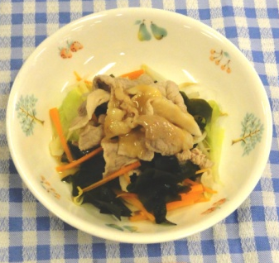
おすすめポイント  （本人コメント） | おばあちゃんが作ったみそとレモンを使って，さっぱりしたドレッシングにしました。おばあちゃんの作ったおいしいみそです。
応 募 者 | 山本 杏菜さん
所 属 | 府中市立旭小学校 第４学年
ドレッシングは，とても簡単。味噌とレモンを混ぜるだけ！
お好みの食材で，親子でクッキング。家庭でも楽しく調理できます！
広島県教育委員会賞 | 広島おこのみ丼
おすすめポイント  （本人コメント） | 広島といえば，お好み焼きです。お好み焼き材料で，お好みソースの味で，ごはんがすすむ丼にしました。Ｂ級グルメのような料理がいいかなと。
応 募 者 | 岡崎 章子さん
所 属 | 広島県東広島市立豊栄小学校 栄養教諭

優秀レシピ賞
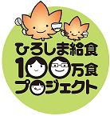  広島  たっぷりビビンバ |  | ひろしま  タコーンサラダ |  | ひろしまじゃけぇ！  ねぎちり揚げ
石田 佳奈子さん |  | 濵田 将太さん |  | 倉敷 純子さん
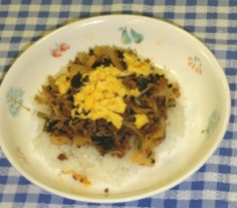 |  | 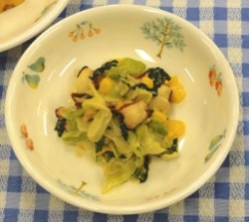 |  | 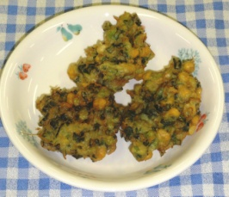
【担当】豊かな心育成課 健康教育係長 山内 領二 (内線 5036)（直通電話）082‐513‐5036
（e-ma il） ikusei@pref.hiroshima.lg.jp
http://www.pref.hiroshima.lg.jp/site/kyouiku/

